Олимпиада ВКИ по программированию

Решением задачи является исходный текст на одном из следующих языков программирования: Pascal (компилятор Borland Pascal 7.0), C или C++ (компилятор Borland C++ 3.1). Ограничение по времени на все задачи – 5 секунд. Программы должны читать входные данные из файла input.txt и записывать ответ в файл output.txt. Работа с любыми другими файлами запрещена. Также в программах запрещено использовать встроенный ассемблер, вводить какие-либо данные с клавиатуры и выводить что-либо на экран. Программы на Паскале не должны использовать модуль crt, программы на C/C++ не должны использовать conio.h.
Проверка решений будет производиться после олимпиады. Задачи будут проверяться автоматически, поэтому необходимо строго соблюдать формат выходного файла. Каждая задача проверяется на наборе тестов, за успешное прохождение каждого теста начисляется некоторое количество баллов.

Задача №1.
Железная дорога (20 баллов)
В городе ПушПоп есть знаменитая железнодорожная станция. Местность здесь невероятно холмистая. Станция была построена в позапрошлом столетии. Денег в то время было очень мало, поэтому было возможно проложить дорогу только на поверхности. Более того, оказалось, что станция может быть только тупиком (смотрите рисунок) и из-за особенностей местности могут быть проложены только одни пути.

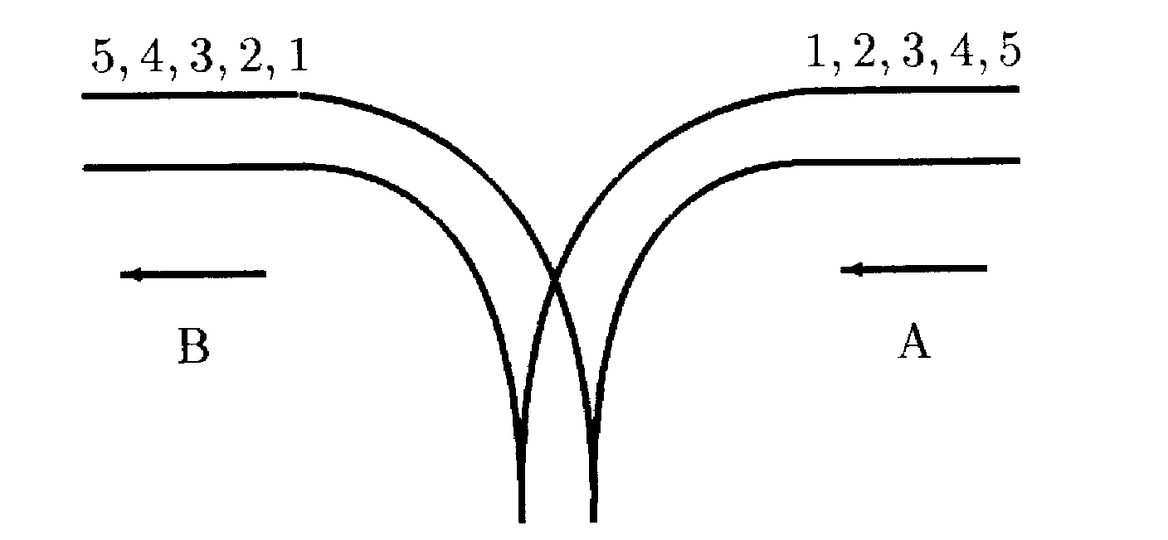
Станция
Каждый поезд, прибывающий из направления А, продолжает свой путь в направление В с перестроенными некоторым способом вагонами. Предположим, что поезд, прибывающий из А, состоит из N ≤ 1000 вагонов, пронумерованных в возрастающем порядке 1, 2, ... , N. Диспетчер по формированию поездов должен знать, можно ли так перестроить вагоны, чтобы они двигались в направление В в порядке a₁, a₂, ..., a_{N}. Помогите ему и напишите программу, которая определит, возможен ли желаемый порядок вагонов или нет. Заметим, что каждый вагон может быть отцеплен от поезда перед тем, как ему прибыть на станцию, и может двигаться сам до тех пор, пока не попадет на пути, ведущие в направление В. Вы также должны предполагать, что в любое время на станции может скопиться столько вагонов, сколько необходимо. Но если вагон попал на станцию, он не может вернуться в сторону А, и если он покинул станцию в направлении В, он не может возвратиться назад.
Входные данные
Первая строка входного файла содержит целое число N — количество вагонов.
Вторая строка содержит перестановку элементов множества {1, 2, ..., N}.

Выходные данные
В первую строку выходного файла записывается слово Yes, если можно перестроить вагоны в заданном порядке. В противном случае строка должна содержать слово No.

Пример входного файла
5
5 4 3 2 1

Пример выходного файла
Yes
Задача №2.
Сложение целых
Необходимо написать программу, которая бы находила сумму последовательности Очень Длинных Целых Чисел.

Входные данные
В первой строке входного файла записано число N (N ≤ 100) – количество Очень Длинных Целых Чисел в файле. В следующих N строках записаны Очень Длинные Целые Числа, причем каждое Очень Длинное Целое Число состоит не более чем из 100 цифр. Отрицательных Очень Длинных Целых Чисел быть не может.

Выходные данные
В выходном файле в первой строке – сумма данных Очень Длинных Целых Чисел.

Пример входного файла
3
123456789012345678901234567890
123456789012345678901234567890
123456789012345678901234567890

Пример выходного файла
370370367037037036703703703670

Задача №3
Об удачливом игроке
Казино “Your Lucky Day” в пригороде Лас-Вегаса решило провести конкурс на самого удачливого игрока. Игрок, у которого в течение дня сумма выигрыша за несколько подряд идущих игр оказалась наибольшей, объявляется победителем и награждается бесплатным ужином в ресторане казино. Если игрок ни разу не выигрывал, его выигрышем считается минимальный проигрыш. Согласно правилам казино, за один раз можно выиграть или проиграть не более 10000 долларов. Вам, как главному программисту казино, поручено автоматизировать процесс выбора победителя.
Входные данные
Во входном файле перечислены результаты игроков. В первой строке задано число M (1 ≤ M ≤ 32000) — количество игроков. Далее в строках расположены следующие данные об игроках: имя игрока (не более 32 символов, в именах игроков используются только символы латинского алфавита), на отдельной строке число N — количество игр этого игрока (1 ≤ N ≤ 10000) и затем N чисел в одной строке — результаты игр. Положительные числа означают выигрыши, отрицательные — проигрыши. Суммарное количество всех игр всех игроков не превышает 100000. Ответ никогда не превысит по модулю 1000000.
Выходные данные
В выходном файле на каждой строке расположите имя игрока и его максимальную сумму, выигранную за несколько подряд идущих игр. Порядок перечисления игроков соответствует их порядку во входном файле.
Пример входного файла
3
bill
5
-10 10 -9 10 –10
george
3
-3 -1 –2
ronald
1
0

Пример выходного файла
bill 11
george –1
ronald 0
Задача №4

Лабиринт
Терминатор T101 заблудился в лабиринтах подвальных помещений компании Cyberdyne Systems. Подвал представляет собой прямоугольную площадку размена NxM клеток. Каждая клетка может быть проходимой, а может быть непроходимой. У терминатора есть план подвала, в котором проходимые клетки отмечены точками (“.”), непроходимые – иксами (символ “x”), текущее положение терминатора отмечено символом “+”. Чтобы организовать поиски выхода, терминатор должен отметить на своем плане все проходимые клетки, в которые он может попасть и подсчитать их количество (включая клетку, на которой он находится в данный момент). Он может ходить только по проходимым клеткам, совершая каждый переход на одну клетку вверх, вниз, вправо или влево. При этом он не может выходить за границы заданного прямоугольника.
Входные данные
В первой строке входного файла задается через пробел два числа N и M — размеры подвала, причем 1 ≤ N ≤ 100, 1 ≤ M ≤ 100. В последующих N строках вводится план лабиринта — по M символов в строке.
Выходные данные
В выходной файл выведите единственное число — количество достижимых терминатором клеток.

Пример входного файла
4 6
.x.x..
.xxx..
....xx
x.+.x.
Пример выходного файла
9

Задача №5
Менеджер памяти
Пусть дана область памяти, представленная в виде последовательности ячеек. Каждая ячейка содержит некоторую информацию, важность которой оценивается числом от 0 до 9. Кроме того, некоторые ячейки содержат информацию, которую нельзя перезаписывать, и помечены звездочкой (*). Вам требуется разместить в памяти непрерывный фрагмент данных так, чтобы суммарная важность информации в перекрытых ячейках была минимальной и чтобы ни одна ячейка, помеченная звездочкой, не была перекрыта.

Входные данные
В первой строке входного файла input.txt записаны два целых числа N и M: N (0 ≤ N ≤ 1000000) – доступный объем памяти (количество ячеек), M (0 ≤ M ≤ 1000) – длина непрерывного фрагмента, который нужно записать. Во второй строке и далее до конца файла записана важность всех N ячеек: числа от 0 до 9 или звездочки. Числа разделяются пробелами или переводами строк.

Выходные данные
В выходной файл нужно вывести одно число – номер ячейки (начиная с единицы), в которую требуется поместить начало фрагмента, или одно слово «NO», если это невозможно. В случае существования нескольких ответов выведите наименьший номер.

Пример входного файла
10 3
1 * 3 3 3 * 1 1 8 1

Пример выходного файла
3
Задача №6
Очертания города
Некоторый город построен на равнине. Если смотреть на него со стороны, то все здания кажутся прямоугольниками с основаниями, расположенными на одной прямой (рис. слева).
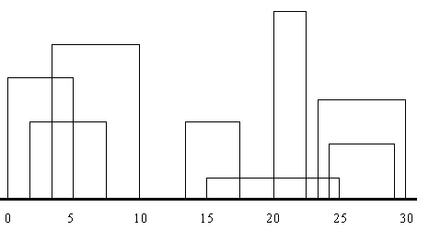

Ближе к вечеру, когда на улице темнеет, становится тяжело различать отдельные здания, а видны лишь их контуры (рис. справа). Требуется, зная координаты зданий, построить очертания города.

Входные данные
Каждое здание задается тремя числами: левая координата, правая координата и высота. В первой строке входного файла записано число N – количество зданий в городе. В последующих N строках заданы координаты и высоты всех зданий, по одному зданию в строке. Каждая координата – это неотрицательное дробное число, не превышающее 100000, имеющее ровно два знака после запятой.

Выходные данные
В выходной файл необходимо вывести координаты точек ломаной, задающей очертания города, начиная от левой нижней точки и заканчивая правой нижней. В каждой строке необходимо вывести по одной паре (X, Y), где каждое число X и Y имеет ровно два знака после запятой.

Пример входного файла
8
0.00 5.00 8.00
2.00 7.50 5.00
4.00 10.00 10.00
14.00 17.50 5.00
15.00 25.00 1.50
20.00 22.00 12.00
23.00 30.00 6.50
24.50 29.00 4.00

Пример выходного файла
0.00 0.00
0.00 8.00
4.00 8.00
4.00 10.00
10.00 10.00
10.00 0.00
14.00 0.00
14.00 5.00
17.50 5.00
17.50 1.50
20.00 1.50
20.00 12.00
22.00 12.00
22.00 1.50
23.00 1.50
23.00 6.50
30.00 6.50
30.00 0.00

